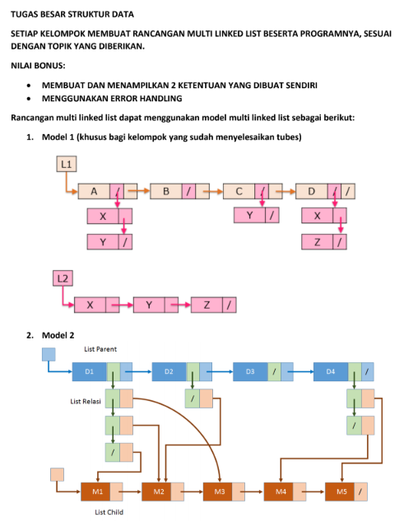

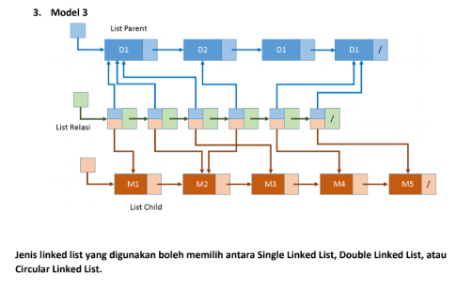

TOPIK 6

Rancanglah multi-linked list yang memodelkan aktor/aktris, film, dan hubungan di antara mereka. Seorang aktor/aktris dapat memainkan peran di berbagai judul film, dan dalam satu judul film terdapat lebih dari satu aktor/aktris. Program anda harus mengimplementasikan daftar dan semua fitur yang tercantum di bawah ini.

a. Menambahkan aktor/aktris baru

b. Menambahkan film baru

c. Menambahkan hubungan antara aktor/aktris dan film

d. Menghapus aktor/aktris tertentu

e. Menghapus film tertentu

f. Menampilkan semua film yang pernah diperankan oleh aktirs/aktor tertentu

g. Menampilkan dua aktor/aktris yang pernah dua kali terlibat dalam film yang sama

h. Menampilkan film yang paling banyak melibatkan aktor/aktris

i. Menampilkan aktor/aktris yang paling sering bermain film

parent : double linked list – first last

relasi : circular single linkesd list - first